Согласовано:
Главный эксперт
__________________ Гардамшина Н.Н.
«___» _____________ 2020 г.

ПЛАН ЗАСТРОЙКИ КОМПЕТЕНЦИИ
Преподавание музыки в школе

План застройки компетенции R57 Преподавание музыки в школе
Модули A, E, F
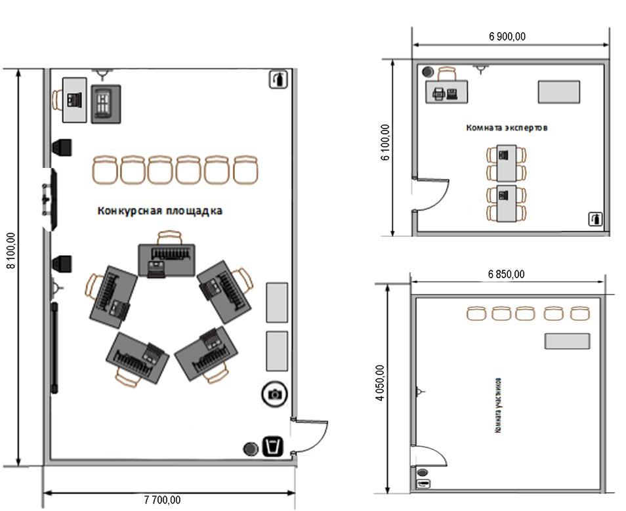
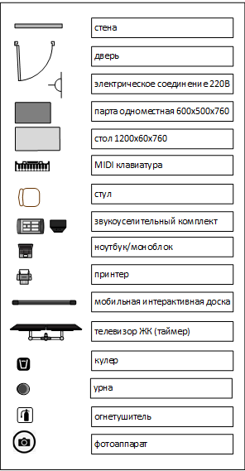

СОГЛАСОВАНО

Главный эксперт
Гардмашина Н. Н
План застройки компетенции R57 Преподавание музыки в школе
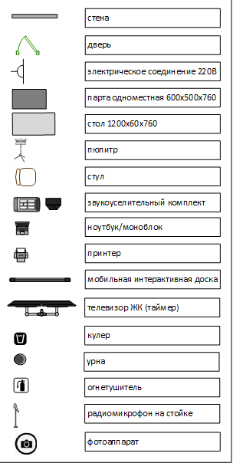
Модуль B
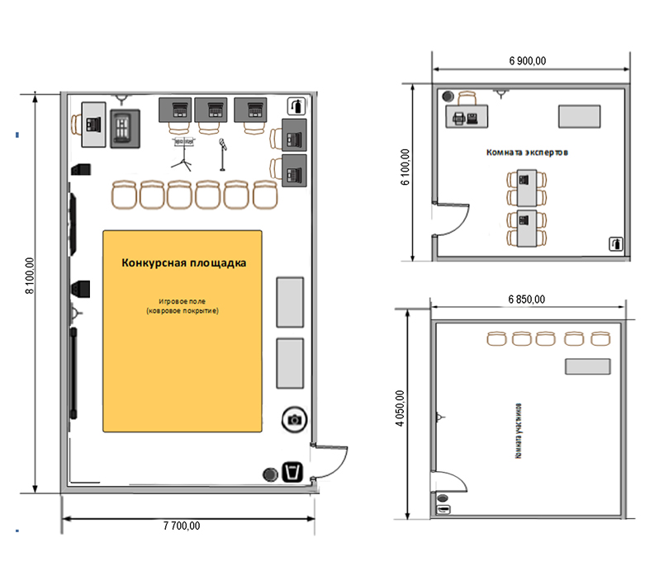

СОГЛАСОВАНО

Главный эксперт
Гардмашина Н. Н.
План застройки компетенции R57 Преподавание музыки в школе
Модуль C
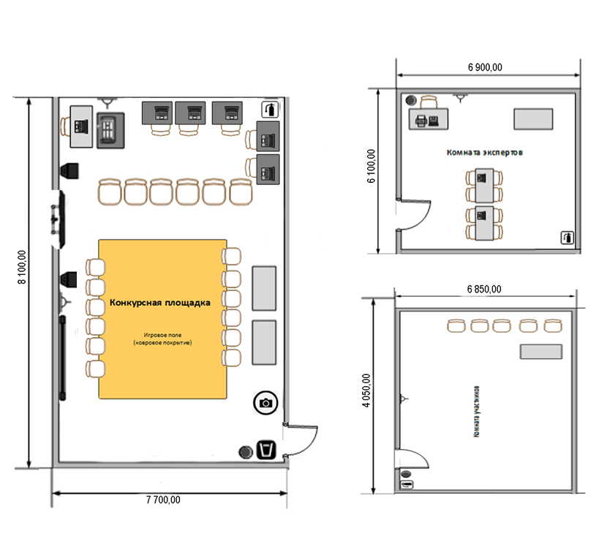
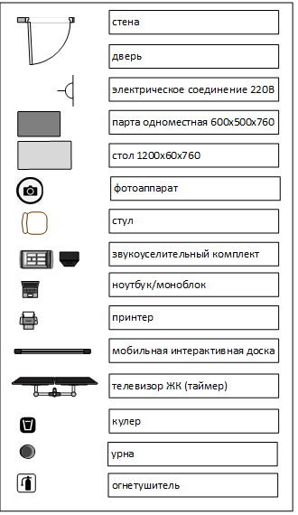

СОГЛАСОВАНО
Главный эксперт
Гардмашина Н. Н.
План застройки компетенции R57 Преподавание музыки в школе
Модуль D
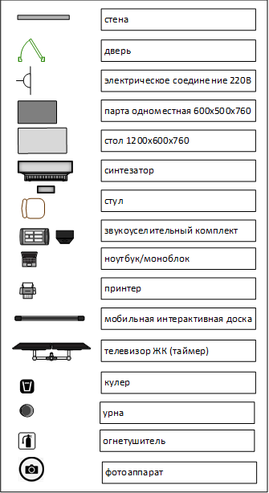
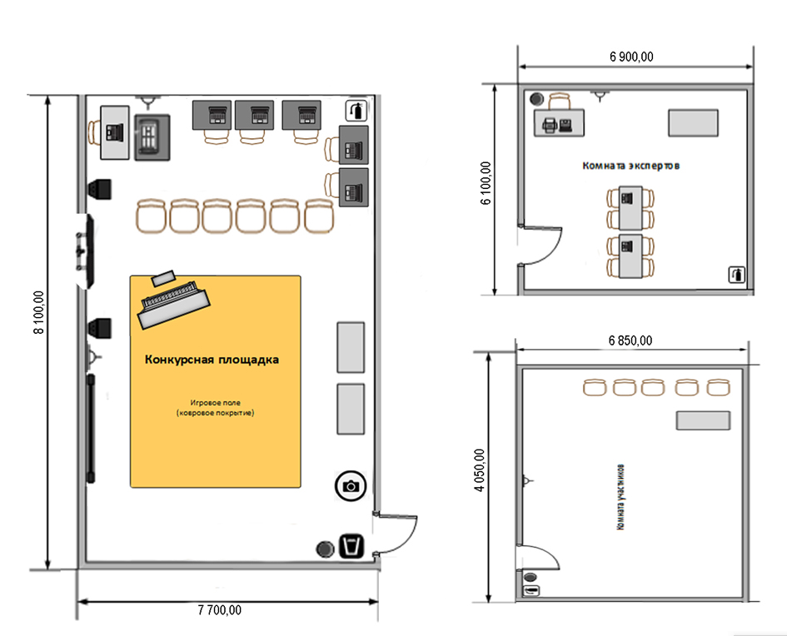
СОГЛАСОВАНО

Главный эксперт
Гардмашина НН

